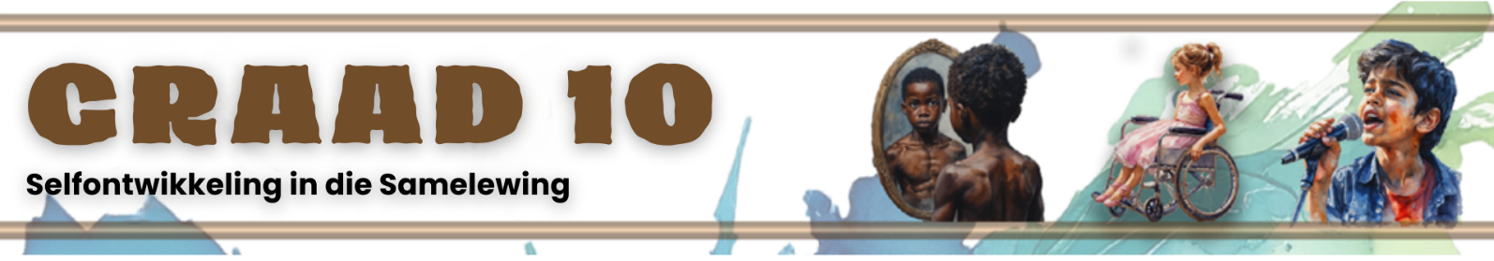

Les 3 – Werkkaart MEMO
 | Aktiwiteit 1: Fisiese en Geestesgesondheid  Voltooi die volgende aktiwiteit individueel.

Beantwoord die volgende vrae in volsinne.

1. Definieer die term 'geestesgesondheid' en gee DRIE maniere waarop oefening nuttig kan
wees in die bestuur van jou geestesgesondheid. (1 + 3) (4)

Geestesgesondheid verwys na 'n persoon se emosionele/sielkundige/sosiale welstand wat beïnvloed hoe hulle dink/voel/optree/daaglikse uitdagings hanteer. (🗸)

Die bogenoemde definisie vir EEN punt

EN

Dit kan...
- tot beter slaap/konsentrasie lei. (🗸)
- tot gelukkiger/beter buie lei. (🗸)
- met die bestuur van stres/angs help. (🗸)
- selfvertroue/selfbeeld verbeter. (🗸)
- breinfunksie verbeter. (🗸)
- jou toelaat om pret te hê/spanning verminder. (🗸)
- gesonde interaksie met ander mense toelaat. (🗸)
Enige DRIE van die bogenoemde vir EEN punt elk

2. Lys TWEE voorbeelde van oefeninge wat jou geestesgesondheid kan verbeter. (2 × 1) (2)

Moontlike antwoorde kan die volgende insluit:
- Stap (🗸)
- Draf (🗸)
- Fietsry (🗸)
- Swem (🗸)
- Joga/Pilates (🗸)
- Strek (🗸)
- Dans (🗸)
Enige TWEE van die bogenoemde vir EEN punt elk
3. Verduidelik hoe deelname aan 'n kardiovaskulêre fiksheidsprogram jou fiksheid
sal bevorder. (1 × 2) (2)

Dit sal...
- hart-/longfunksie verbeter, (🗸) wat uithouvermoë kan verhoog/die liggaam toelaat om langer aan fisiese aktiwiteit deel te neem sonder om vinnig moeg te word. (🗸)
- bloedsirkulasie/suurstoftoevoer na die spiere verbeter, (🗸) wat algehele fiksheid kan verbeter/fisiese prestasie kan verbeter. (🗸)
Enige EEN van die bogenoemde vir TWEE punte
(d.w.s. EEN punt vir stelling en EEN punt vir motivering/verduideliking)

4. Bespreek waarom deelname aan spansport jou geestesgesondheid kan bevoordeel. (1 × 2) (2)

Dit kan...
- sosiale interaksie/'n gevoel van samehorigheid bied, (🗸) wat gevoelens van eensaamheid/isolasie kan verminder. (🗸)
- help om stres/angs te verminder, (🗸) deur middel van fisieke aktiwiteit/gedeelde genot. (🗸)
- selfbeeld/selfvertroue verbeter, (🗸) as gevolg van ondersteuning/aanmoediging/prestasie. (🗸)
Enige EEN van die bogenoemde vir TWEE punte
(d.w.s. EEN punt vir stelling en EEN punt vir motivering/verduideliking)
[Totaal: 10]

Aktiwiteit 2: Refleksie
Voltooi die volgende aktiwiteit individueel.

Dink na oor hoe goed jy die inhoud in die afgelope drie lesse verstaan. Wees eerlik met jouself wanneer jy hierdie aktiwiteit voltooi, aangesien dit jou sal help om te bepaal watter areas jy moontlik moet hersien.

Beoordeel jou vlak van begrip vir elke stelling op 'n skaal van 1 tot 3:
1 – nie selfversekerd nie
2 – moet hersien
3 – baie selfversekerd

Stelling |  | Gradering (1/2/3)
a. | Ek beoefen selfbewussyn en kan faktore identifiseer wat my selfbewussyn en selfbeeld beïnvloed.
b. | Ek kan die invloed van die media op selfbewussyn en selfbeeld bespreek.
c. | Ek het ten minste DRIE strategieë wat ek in my lewe kan toepas om selfbewussyn, selfbeeld en selfontwikkeling te verbeter.
d. | Ek kan DRIE voorbeelde gee van maniere om my beste vriend(in), met ’n lae selfbeeld , te help om haar sy/haar selfvertroue te bou.
e. | Ek respekteer die feit dat ons almal anders is en sal nie iemand van ŉ ander geslag terg nie.
f. | Ek kan die volgende terme verduidelik: mag, magsverhoudinge, manlikheid, vroulikheid en gender.
g. | Ek kan verduidelik hoe manlike en vroulike liggame verskil.
h. | Ek kan geslagstereotipes in die rolle van mans en vroue identifiseer.
i. | Ek kan kommentaar lewer oor deelname aan sport en hoe dit my geestesgesondheid kan ondersteun.
j. | Ek kan die invloed van geslagsongelykheid in die media identifiseer met verwysing na tienerswangerskap, seksuele misbruik of geweld.
k. | Ek kan die verskillende soorte fiksheidsoefeninge verduidelik en hoe dit my geestesgesondheid bevoordeel.
l. | Ek kan DRIE voorbeelde gee van die voordele van fisiese oefening ten opsigte van my geestesgesondheid.

→ Leerders sal persoonlike reaksies op hierdie aktiwiteit hê.

